EGZAMIN PISEMNY
- O godzinie wyznaczonej przez przewodniczącego zespołu egzaminacyjnego (8.15. lub 13.30.) zdający wchodzą do Sali egzaminacyjnej pojedynczo, okazując dokument ze zdjęciem potwierdzający tożsamość. Członek zespołu losuje numer stolika, przy którym będzie pracować zdający. Członek zespołu nadzorującego odnotowuje wylosowany numer w wykazie zdających
- Przewodniczący zespołu nadzorującego może odstąpić od losowania numerów stolików w (np. zezwolenie spóźnionemu zdającemu na przystąpienie do egzaminu). W takich przypadkach, miejsce danemu zdającemu wskazuje przewodniczący zespołu nadzorującego.
- Podczas losowania członkowie zespołu nadzorującego rozdają zdającym naklejki przygotowane przez OKE. Zdający sprawdza poprawność numeru PESEL na naklejce, a podpis w wykazie zdających jest równoznaczny ze stwierdzeniem przez zdającego tej poprawności.
- W przypadku błędu na naklejce w numerze PESEL, zdający koryguje ten numer w wykazie zdających i potwierdza korektę czytelnym podpisem. Poprawność wpisanego przez zdającego numeru PESEL potwierdza przewodniczący zespołu nadzorującego, podpisując się w wykazie zdających. Przewodniczący zespołu nadzorującego zamieszcza w protokole przebiegu części pisemnej egzaminu maturalnego z danego przedmiotu w danej sali adnotację o stwierdzeniu błędu. Naklejki z błędnym numerem PESEL nie nakleja się na zeszycie zadań egzaminacyjnych i karcie odpowiedzi. W takiej sytuacji w miejscach przeznaczonych na naklejkę zdający wpisuje odręcznie prawidłowy numer PESEL, a członek zespołu nadzorującego dopisuje identyfikator szkoły. W przypadku braku numeru PESEL zdający wpisuje w miejscach przeznaczonych na naklejkę przygotowaną przez OKE serię i numer paszportu lub innego dokumentu potwierdzającego tożsamość.

W przypadku niezgodności kodu arkusza na naklejce i na stronie tytułowej arkusza, przewodniczący zespołu nadzorującego sprawdza, czy danemu zdającemu wydany został
arkusz w odpowiedniej formie. Jeżeli zdający otrzymał właściwy arkusz (np. E***-200),
a błąd występuje na naklejce (np. wydrukowany jest na niej kod E***-400) – naklejkę
należy nakleić, przekreślić na niej błędny kod i wpisać właściwy, a zaistniałą
nieprawidłowość odnotować w protokole. Jeżeli zdający otrzymał niewłaściwy arkusz –
należy wydać mu arkusz we właściwej formie.

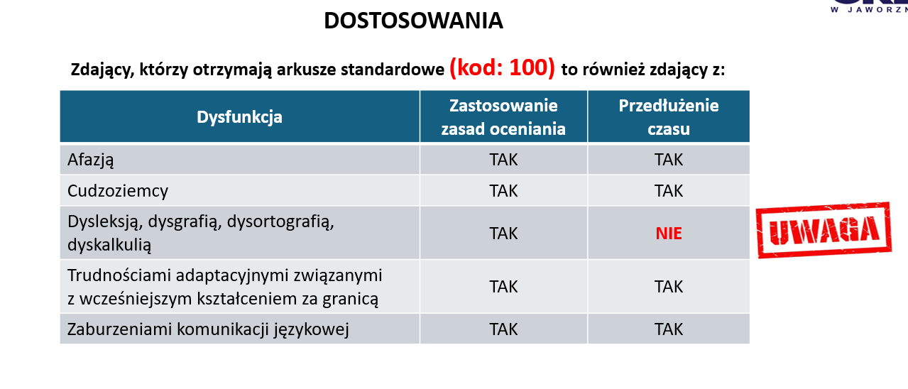
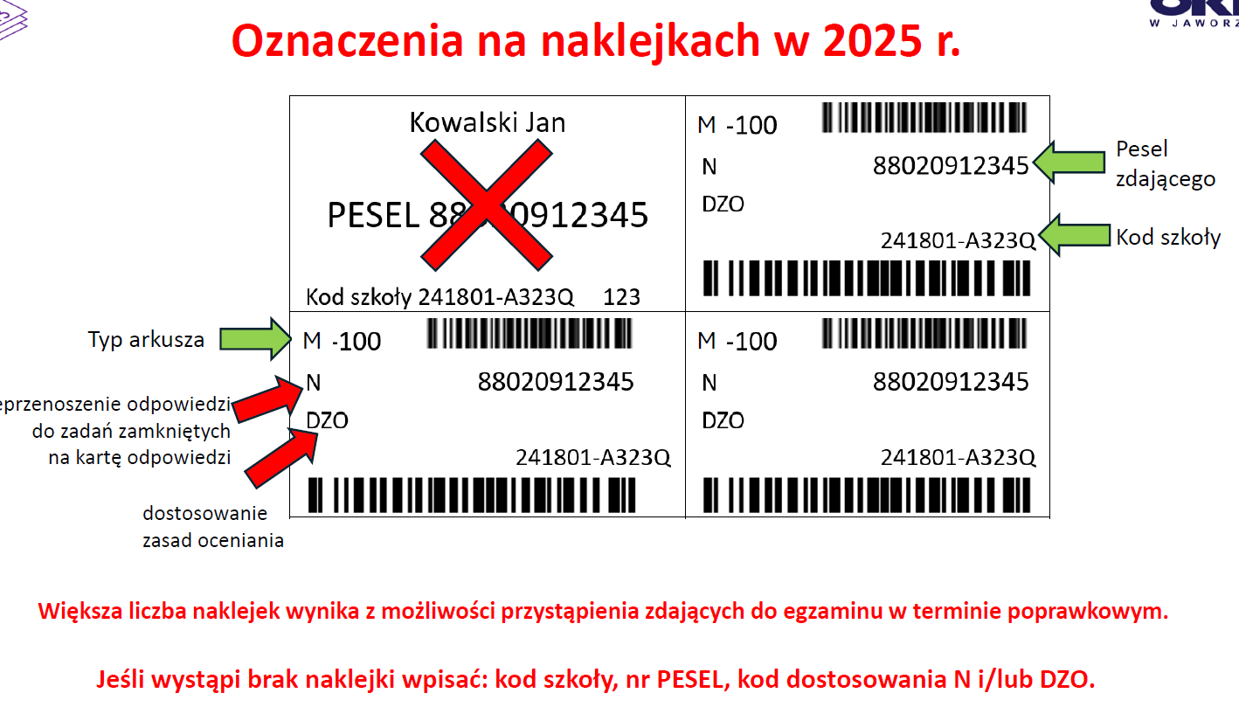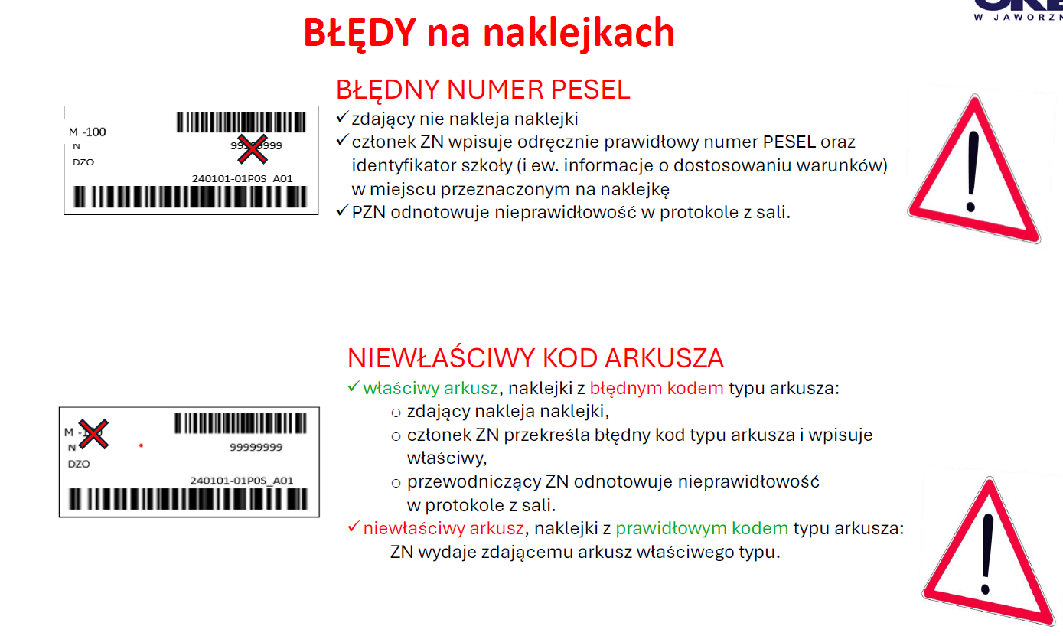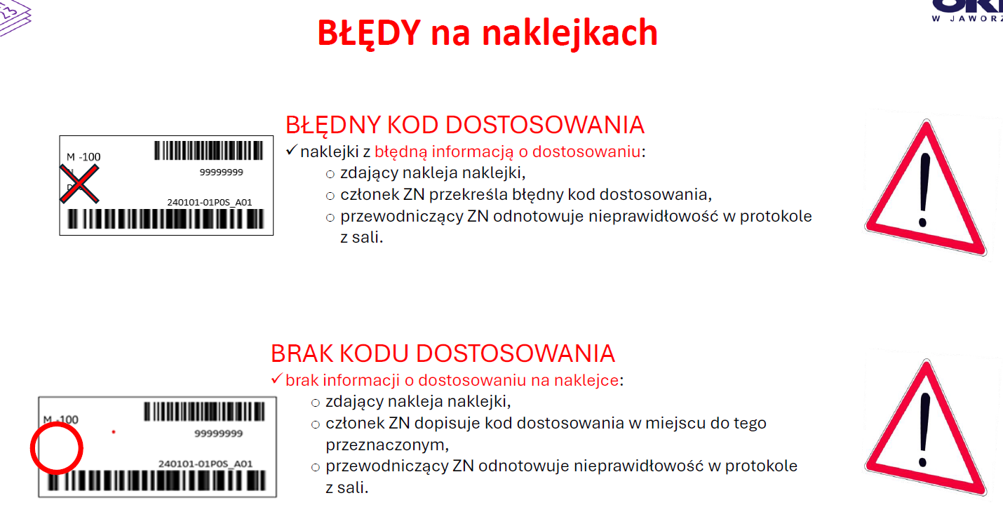

Zdający w trakcie części pisemnej egzaminu może korzystać wyłącznie z materiałów i przyborów pomocniczych, wymienionych w komunikacie dyrektora CKE o przyborach.
Zdający nie może wnosić do sali innych materiałów i przyborów
  - każdy zdający powinien mieć na egzaminie z każdego przedmiotu długopis (lub pióro) z czarnym tuszem (atramentem), przeznaczony do zapisywania rozwiązań (odpowiedzi).

pozostałe materiały i przybory pomocnicze według przedmiotów egzaminacyjnych:

J.polski – brak słowników w formule 2023!!!

- Każdy zdający zajmuje miejsce przy stoliku, którego numer wylosował, a członek zespołu nadzorującego odnotowuje wylosowany numer w wykazie zdających w danej sali egzaminacyjnej .
- Po zajęciu miejsc przez zdających, przewodniczący zespołu nadzorującego odbiera materiały egzaminacyjne od przewodniczącego zespołu egzaminacyjnego w towarzystwie przedstawiciela zdających – wszyscy o 8:40 w gabinecie p.dyrektora
- W czasie trwania egzaminu maturalnego zdający nie powinni opuszczać sali egzaminacyjnej. (W uzasadnionych przypadkach przewodniczący zespołu nadzorującego może zezwolić zdającemu na opuszczenie sali egzaminacyjnej po zapewnieniu warunków wykluczających możliwość kontaktowania się zdającego z innymi osobami, z wyjątkiem osób udzielających pomocy medycznej. Zdający sygnalizuje taką potrzebę przez podniesienie ręki. Po uzyskaniu zezwolenia przewodniczącego zespołu nadzorującego na wyjście z sali zdający pozostawia zamknięty arkusz egzaminacyjny na swoim stoliku, a czas jego nieobecności jest odnotowywany w protokole przebiegu egzaminu w sali).
- W czasie trwania egzaminu zdającym nie udziela się żadnych wyjaśnień dotyczących zadań egzaminacyjnych ani ich nie komentuje. Członkowie zespołu nadzorującego mogą udzielać odpowiedzi na pytania zdających związane wyłącznie z kodowaniem arkusza oraz instrukcją dla zdającego.
- W czasie egzaminu w sali egzaminacyjnej mogą przebywać wyłącznie zdający, przewodniczący zespołu egzaminacyjnego, osoby wchodzące w skład zespołu nadzorującego, nauczyciele wspomagający lub specjaliści z zakresu danego rodzaju niepełnosprawności, niedostosowania społecznego lub zagrożenia niedostosowaniem społecznym oraz obserwatorzy (mogą wejść w każdej chwili, przygotować krzesło).

Zdający, który jest chory, może korzystać w czasie trwania części pisemnej egzaminu maturalnego ze sprzętu medycznego i leków koniecznych ze względu na chorobę, pod warunkiem, że taka konieczność została zgłoszona przewodniczącemu zespołu egzaminacyjnego przed rozpoczęciem egzaminu z danego przedmiotu.
W przypadku absolwenta korzystającego z urządzenia telekomunikacyjnego

wyposażonego w aplikację służącą do monitorowania stanu zdrowia, np. w przypadku zdającego ze stwierdzoną cukrzycą korzystającego z pompy insulinowej, dopuszcza się możliwość wniesienia takiego urządzenia do sali egzaminacyjnej i korzystania z niego w tej sali. W takim przypadku absolwent może przystąpić do egzaminu w odrębnej sali albo – jeżeli przystępuje do egzaminu w sali z innymi zdającymi – maturzysta nie losuje numeru stolika, przy którym pracuje podczas egzaminu; przewodniczący zespołu nadzorującego wskazuje stolik możliwie najbliżej stanowiska zespołu nadzorującego.

Przed wejściem na salę egzaminacyjną absolwent przekazuje urządzenie telekomunikacyjne przewodniczącemu zespołu nadzorującego, który upewnia się, że sygnały przychodzące są wyłączone i umieszcza to urządzenie na stole, przy którym pracuje ZN. Zdający sygnalizuje konieczność skorzystania z urządzenia przez podniesienie ręki.
- Po zajęciu miejsc przez wszystkich zdających oraz przyniesieniu do sali egzaminacyjnej materiałów egzaminacyjnych przewodniczący zespołu nadzorującego informuje ich:
  - zasadach zachowania się podczas egzaminu maturalnego
  - zasadach oddawania prac egzaminacyjnych po zakończeniu pracy.
- Członkowie zespołu nadzorującego rozdają zdającym arkusze egzaminacyjne, nie wcześniej niż o godzinie podanej w komunikacie dyrektora CKE w harmonogramie.
- Po rozdaniu arkuszy przewodniczący zespołu nadzorującego:
- poleca zdającym sprawdzenie, czy otrzymali właściwy arkusz egzaminacyjny, tj. arkusz:
- właściwej formuły egzaminu – Formuły 2023 albo Formuły 2015
- z właściwego przedmiotu
- na właściwym poziomie (formuła egzaminu, nazwa przedmiotu i poziom są wydrukowane na stronie tytułowej arkusza oraz na ostatniej stronie arkusza)
- we właściwej formie – symbol arkusza (wydrukowany czerwoną czcionką na stronie tytułowej) musi się zgadzać z symbolem arkusza (np. „100”, „200”) wydrukowanym na przekazanych zdającemu naklejkach

- dwukrotnie pyta zdających, czy otrzymali właściwe arkusze
- po upewnieniu się, że wszyscy zdający otrzymali właściwe arkusze – poleca im rozerwanie banderol zabezpieczających arkusz oraz poleca im zapoznanie się przed przystąpieniem do rozwiązywania zadań z instrukcją zamieszczoną na drugiej stronie arkusza egzaminacyjnego; dopuszczalne jest głośne odczytanie instrukcji przez jednego ze zdających, przewodniczącego lub członka ZN
- poleca zdającym sprawdzenie kompletności arkusza egzaminacyjnego, tj. czy zawiera dołączoną kartę odpowiedzi, wszystkie kolejno ponumerowane strony i kolejne zadania
- w przypadku egzaminu z języka polskiego na poziomie podstawowym – poleca zdającym sprawdzenie, czy otrzymali dwa zeszyty zadań egzaminacyjnych, oznaczone 1 i 2, zawierające – odpowiednio – test oraz wypracowanie
- po sprawdzeniu kompletności arkuszy egzaminacyjnych, w tym dokonaniu wymiany arkuszy na rezerwowe, jeżeli była taka konieczność, poleca zdającym sprawdzenie poprawności numeru PESEL oraz zgodności kodu arkusza wydrukowanego na pierwszej stronie arkusza z kodem arkusza wydrukowanym na naklejkach przygotowanych przez OKE
- przekazuje zdającym informacje o sposobie kodowania arkusza egzaminacyjnego oraz poleca im zakodowanie arkusza, tj. zapisanie numeru PESEL na stronie tytułowej arkusza oraz na karcie odpowiedzi; przyklejenie naklejki z kodem na stronie tytułowej arkusza oraz na karcie odpowiedzi po wcześniejszym sprawdzeniu, czy na naklejce jest właściwy numer PESEL
- poleca członkom zespołu nadzorującego sprawdzenie, czy wszyscy zdający poprawnie zakodowali arkusz egzaminacyjny
- w przypadku egzaminu z matematyki na poziomie podstawowym oraz rozszerzonym oraz egzaminu z biologii, chemii i fizyki – poleca zdającym sprawdzenie, czy otrzymali właściwą dla danej formuły egzaminu broszurę z Wybranymi wzorami matematycznymi (dotyczy egzaminu z matematyki) lub Wybranymi wzorami i stałymi fizykochemicznymi na egzamin maturalny z biologii, chemii i fizyki (dotyczy egzaminu z biologii, chemii i fizyki)
- informuje zdających o innych materiałach dodatkowych oraz przyborach, z których mogą korzystać podczas egzaminu
- ponownie informuje zdających o zakazie wnoszenia oraz korzystania na Sali egzaminacyjnej z jakichkolwiek urządzeń telekomunikacyjnych oraz materiałów lub przyborów niewymienionych w komunikacie o przyborach, telefony – również komisja nie zabiera!!!
- informuje zdających o obowiązku samodzielnej pracy podczas egzaminu
- informuje zdających o konsekwencjach związanych ze złamaniem zasad tj. możliwości unieważnienia egzaminu z danego przedmiotu.

- Zdający zgłasza przewodniczącemu zespołu nadzorującego braki w arkuszu egzaminacyjnym i otrzymuje nowy arkusz egzaminacyjny z puli arkuszy rezerwowych (nie wykonuje się kserokopii arkuszy egzaminacyjnych) i/lub Wybrane wzory… / Wybrane wzory i stałe… .
- Informację o wymianie arkusza egzaminacyjnego przewodniczący zespołu nadzorującego zamieszcza w protokole przebiegu egzaminu w sali. Wymianę arkusza egzaminacyjnego zdający potwierdza podpisem w tym samym protokole.
- Przed rozpoczęciem egzaminu, w wyznaczonych miejscach arkusza egzaminacyjnego (w tym na karcie odpowiedzi), zdający wpisuje swój kod, numer PESEL, a w przypadku braku numeru PESEL – serię i numer paszportu lub innego dokumentu potwierdzającego tożsamość oraz umieszcza otrzymane od członków zespołu nadzorującego naklejki.
- W przypadku wystąpienia błędu w numerze PESEL w miejscach przeznaczonych na naklejkę zdający wpisuje odręcznie prawidłowy numer PESEL, a członek zespołu nadzorującego dopisuje identyfikator szkoły.
- Zdający nie podpisuje arkusza egzaminacyjnego.
- Przed rozpoczęciem egzaminu członkowie zespołu nadzorującego sprawdzają w obecności zdających poprawność zamieszczenia danych oraz naklejek w arkuszu egzaminacyjnym.
- Po czynnościach organizacyjnych, w tym po sprawdzeniu poprawności kodowania, przewodniczący zespołu nadzorującego zapisuje na tablicy, w widocznym miejscu, czas rozpoczęcia i zakończenia pracy z danym arkuszem egzaminacyjnym. Czas trwania egzaminu dla każdego przedmiotu maturalnego określa rozporządzenie.
- W przypadku egzaminu maturalnego z języka obcego nowożytnego, bezpośrednio po zapisaniu godziny rozpoczęcia i zakończenia egzaminu następuje odtworzenie płyty CD, na której oprócz tekstów w języku obcym nagrane są instrukcje w języku polskim dotyczące rozwiązywania zadań, przerwy na zapoznanie się z treścią zadań oraz przerwy przeznaczone na rozwiązanie poszczególnych zadań.
- Po rozdaniu zdającym arkuszy egzaminacyjnych zdający spóźnieni nie zostają wpuszczeni do sali egzaminacyjnej. W uzasadnionych przypadkach, jednak nie później niż po zakończeniu czynności organizacyjnych (tzn. z chwilą zapisania w widocznym miejscu czasu rozpoczęcia i zakończenia egzaminu), decyzję o wpuszczeniu do sali egzaminacyjnej spóźnionego zdającego podejmuje przewodniczący zespołu nadzorującego, ale zdający kończy pracę z arkuszem egzaminacyjnym o czasie zapisanym na tablicy. Zdający ten zapoznaje się z instrukcją dla zdającego zamieszczoną na pierwszej stronie arkusza. Zdający sprawdza, czy arkusz egzaminacyjny jest kompletny i zawiera kolejno ponumerowane wszystkie strony. W razie potrzeby zgłasza braki przewodniczącemu zespołu nadzorującego i otrzymuje kompletny arkusz. Takie przypadki odnotowuje się w protokole przebiegu części pisemnej egzaminu maturalnego z danego przedmiotu w danej sali egzaminacyjnej.
- W celu monitorowania prawidłowego przebiegu egzaminu członkowie zespołu nadzorującego oraz obserwatorzy mogą poruszać się po sali egzaminacyjnej w sposób niezakłócający pracy zdających: cicho, bez zaglądania do prac zdających.

Na 10 minut przed zakończeniem czasu przeznaczonego na pracę z arkuszem przewodniczący zespołu nadzorującego informuje zdających o czasie pozostałym do zakończenia pracy, a w przypadku egzaminu z matematyki na poziomie podstawowym oraz z języków obcych nowożytnych na wszystkich poziomach – dodatkowo przypomina zdającym o obowiązku przeniesienia odpowiedzi na kartę odpowiedzi. Od tego roku jeszcze kartę odpowiedzi są na przedmiotach:

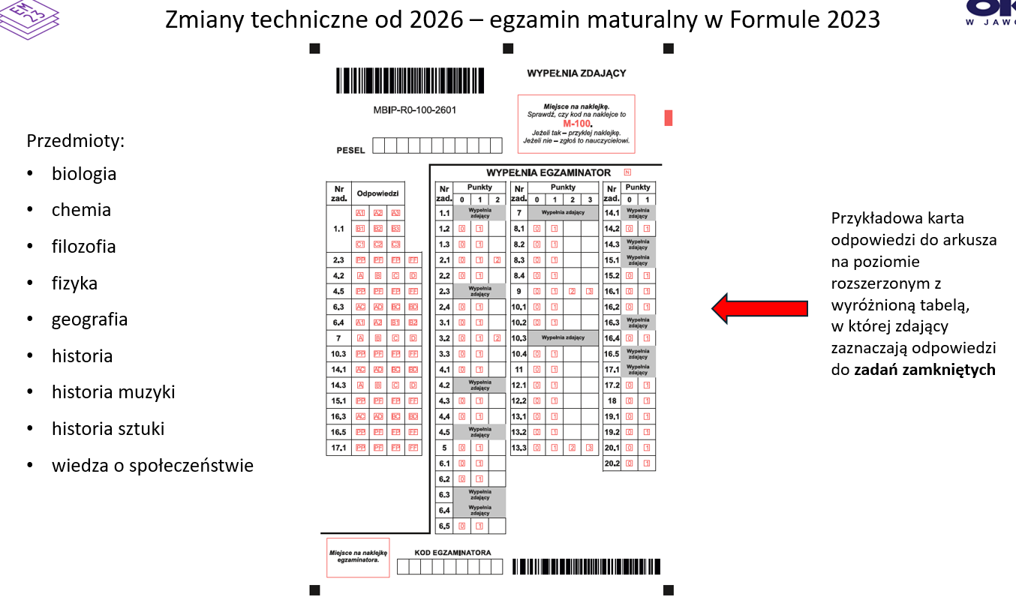

- Jeśli zdający ukończył pracę przed wyznaczonym czasem, zgłasza to zespołowi nadzorującemu przez podniesienie ręki, zamyka arkusz i odkłada go na brzeg stolika. Przewodniczący zespołu nadzorującego lub członek zespołu nadzorującego w obecności zdającego sprawdza kompletność materiałów. Arkusz pozostaje na stoliku.

Po otrzymaniu pozwolenia na opuszczenie sali zdający wychodzi, nie zakłócając pracy pozostałym piszącym.
- Po upływie czasu przeznaczonego na rozwiązywanie zadań przewodniczący zespołu nadzorującego lub członek zespołu nadzorującego przy stoliku zdającego, w jego obecności, sprawdza kompletność materiałów egzaminacyjnych (zakodowany zeszyt zadań oraz karta odpowiedzi), a następnie zezwala zdającemu na opuszczenie sali.
- Po zakończeniu odbierania prac od wszystkich zdających, przewodniczący zespołu nadzorującego oraz członkowie tego zespołu sprawdzają, czy zostały zebrane prace z wszystkich stolików. Następnie przewodniczący zespołu egzaminacyjnego, w obecności członków zespołu nadzorującego oraz jednego zdającego, pakuje materiały egzaminacyjne.

Zdający mogą wnieść do sali egzaminacyjnej butelkę wody. Podczas pracy z arkuszem egzaminacyjnym butelka powinna stać na podłodze przy nodze stolika, aby zdający przypadkowo nie zalał materiałów egzaminacyjnych.

Ważne:
Po zakończeniu egzaminu i opuszczeniu sali przez zdających przewodniczący zespołu nadzorującego lub upoważniony przez niego członek tego zespołu w obecności pozostałych osób wchodzących w skład zespołu nadzorującego oraz przedstawiciela zdających:
1) odnotowuje w wykazie zdających w danej sali egzaminacyjnej oddanie arkuszy egzaminacyjnych przez zdających (np. znakiem + przy nazwisku zdającego)
2) w przypadku zdających, którym – zgodnie z komunikatem dyrektora CKE – przyznano prawo do dostosowania warunków egzaminu maturalnego polegającego na zastosowaniu zasad oceniania rozwiązań zadań uwzględniających potrzeby edukacyjne oraz możliwości psychofizyczne zdającego i/lub prawo do nieprzenoszenia odpowiedzi na kartę, zaznacza przyznane tym zdającym uprawnienia, zamalowując odpowiednie pole na zeszycie zadań oraz na karcie odpowiedzi

Jeżeli podczas trwania części pisemnej egzaminu zdający przerywa ten egzamin z przyczyn zdrowotnych lub losowych, przewodniczący zespołu nadzorującego organizuje pomoc, dbając o to, aby zdający nie miał możliwości kontaktu z innymi osobami z wyjątkiem osób udzielających mu pomocy. Rejestruje godzinę przerwania egzaminu tego zdającego i jeśli zdający poczuje się na siłach kontynuować egzamin, może na to zezwolić. Zdającemu, który postanowił kontynuować egzamin, nie przedłuża się czasu trwania egzaminu. (Zdający podpisuje oświadczenie o kontynuowaniu pracy). W przypadku, kiedy zdający przerwał egzamin i nie podjął pracy, przewodniczący zespołu nadzorującego odbiera jego pracę i po zakończeniu egzaminu pakuje do oddzielnej koperty, którą dołącza do protokołu zbiorczego. Informacje o zdarzeniu odnotowuje się w protokole przebiegu części pisemnej egzaminu w sali egzaminacyjnej oraz w protokole zbiorczym przebiegu części pisemnej egzaminu z danego przedmiotu. Dyrektor okręgowej komisji egzaminacyjnej – w porozumieniu ze zdającym lub prawnym opiekunem nieletniego zdającego – podejmuje decyzję o:
1) skierowaniu pracy zdającego do oceny przez egzaminatora ALBO
2) przyznaniu zdającemu prawa do przystąpienia do egzaminu w terminie dodatkowym,
po przedstawieniu przez zdającego lub jego rodziców udokumentowanego wniosku
w tej sprawie

Zdający, którzy otrzymują arkusze standardowe (kod: 100) to również zdający:
- z dysleksją, z dyskalkulią,
- z afazją,
- z trudnościami adaptacyjnymi związanymi z wcześniejszym kształceniem za granicą lub cudzoziemcy, którym ograniczona znajomość języka polskiego utrudnia zrozumienie czytanego tekstu,
- z zaburzeniami komunikacji językowej.
Zespół nadzorujący przed spakowaniem wyżej wymienionych prac, na pierwszej stronie arkusza i karcie odpowiedzi w przypadku: języka polskiego, języków obcych i matematyki zaznacza uprawnienie zdającego do dostosowania zasad oceniania.
PAKOWANIE MATERIAŁÓW EGZAMINACYJNYCH W SALI

JĘZYK POLSKI
poziom podstawowy (formuła 2015 i 2023)

- Rozdzielić prace zdających na:
  - Arkusz 1. Test
  - Arkusz 2. Wypracowanie
  - Arkusze dostosowane (oznaczenia arkuszy inne niż 100) – Arkusz 1. + Arkusz 2. zdającego.
- W przypadku arkuszy o kodzie 100 dla zdających z dysleksją, afazją, z trudnościami adaptacyjnymi związanymi z wcześniejszym kształceniem za granicą lub będących cudzoziemcami, którym ograniczona znajomość języka polskiego utrudnia zrozumienie czytanego tekstu oraz zdających z zaburzeniami komunikacji językowej zaznaczyć na pierwszej stronie Arkusza 1. i Arkusza 2. oraz w kartach odpowiedzi uprawnienie zdającego do dostosowania zasad oceniania.
- Uporządkować podzielone prace według kolejności zdających w wykazie.
- Spakować do osobnych kopert zwrotnych prace zdających zgodnie z rysunkiem:
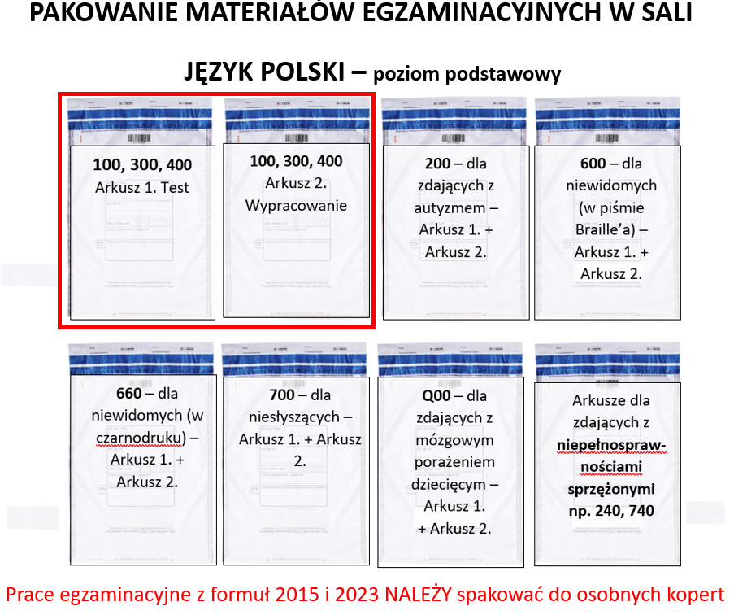
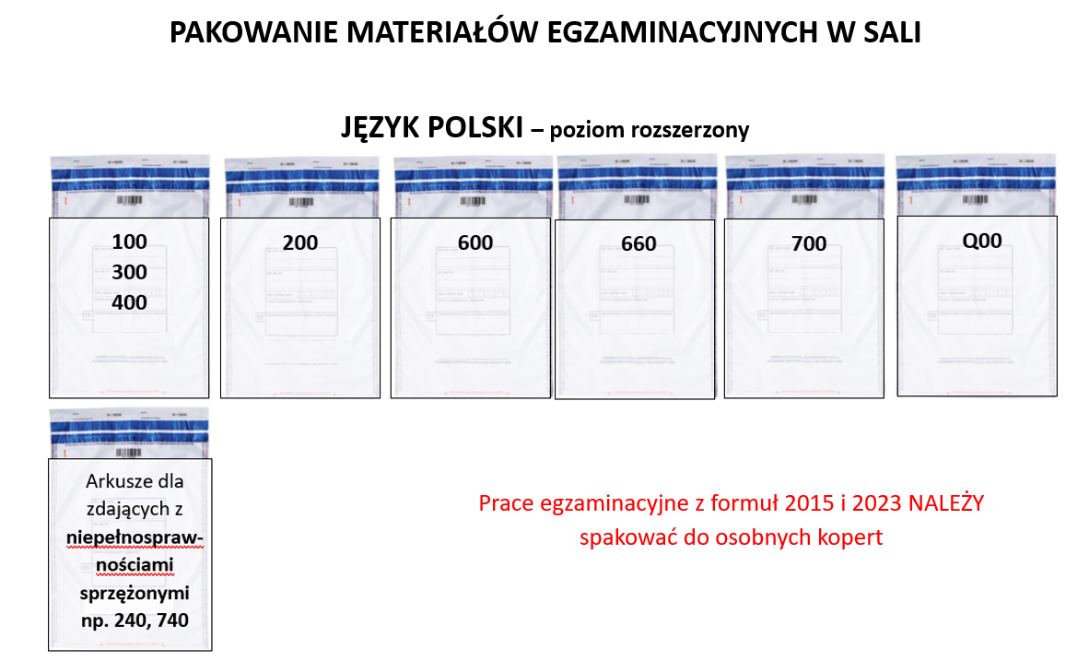

- Sprawdzić zgodność liczby prac w kopertach z liczbą zdających w wykazach zdających.

- Wypełnić etykiety na kopertach
UWAGA: W przypadku zbyt małej liczby kopert zwrotnych, prace należy spakować do papierowej koperty i opisać według wzoru.

- Zamknąć koperty zwrotne z pracami zdających.
- Przygotować pozostałe materiały:
  - Załącznik 16. Protokół przebiegu egzaminu maturalnego w sali – podpisany przez wszystkie wymagane osoby
  - Załącznik 13. Plan sali egzaminacyjnej – podpisany przez wszystkie wymagane osoby
  - Wykazy zdających – po sprawdzeniu kompletności wpisów
  - Arkusze niewykorzystane – w stanie nienaruszonym
  - Arkusze wadliwe
  - Prace unieważnione – włożone do foliowej koszulki

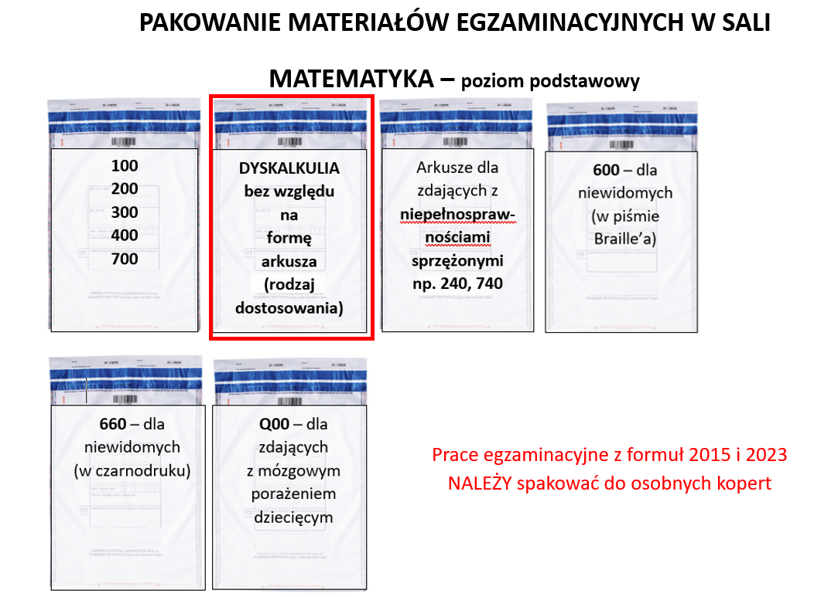

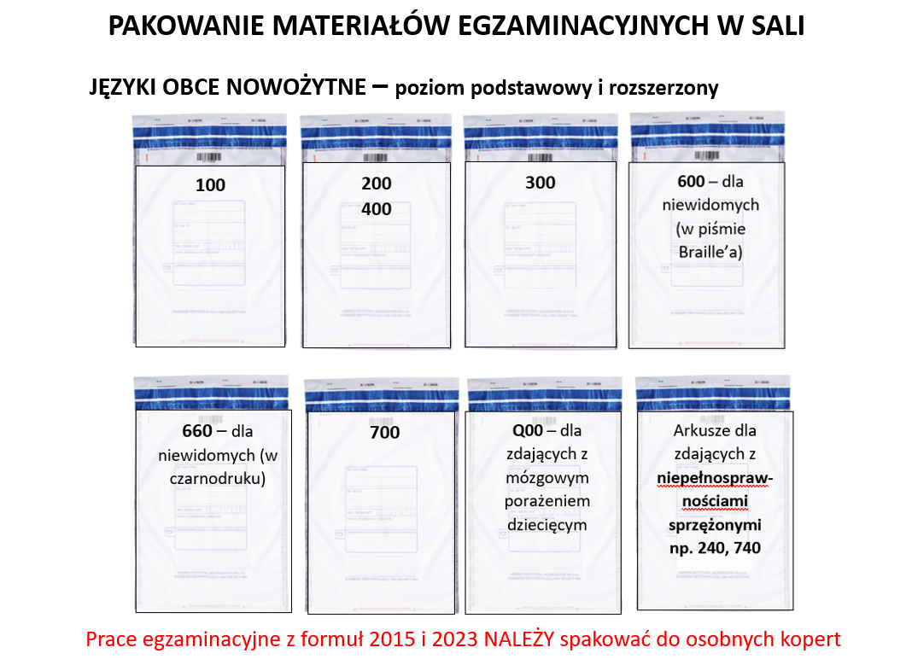

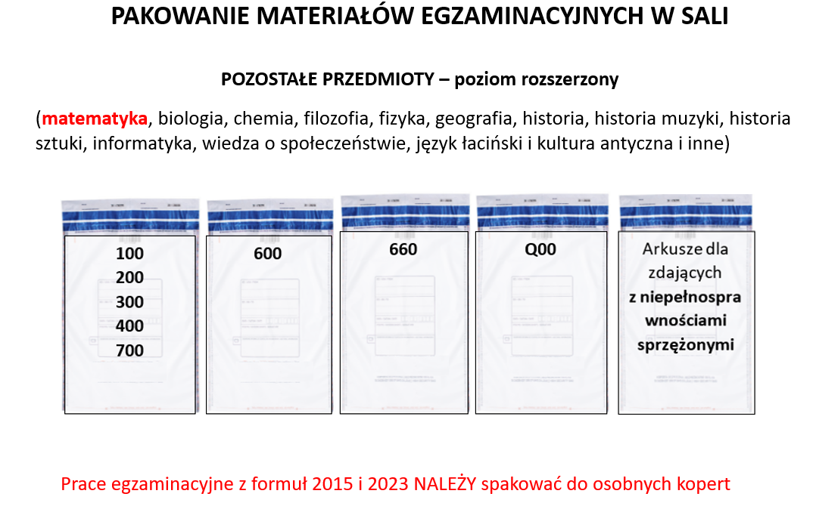

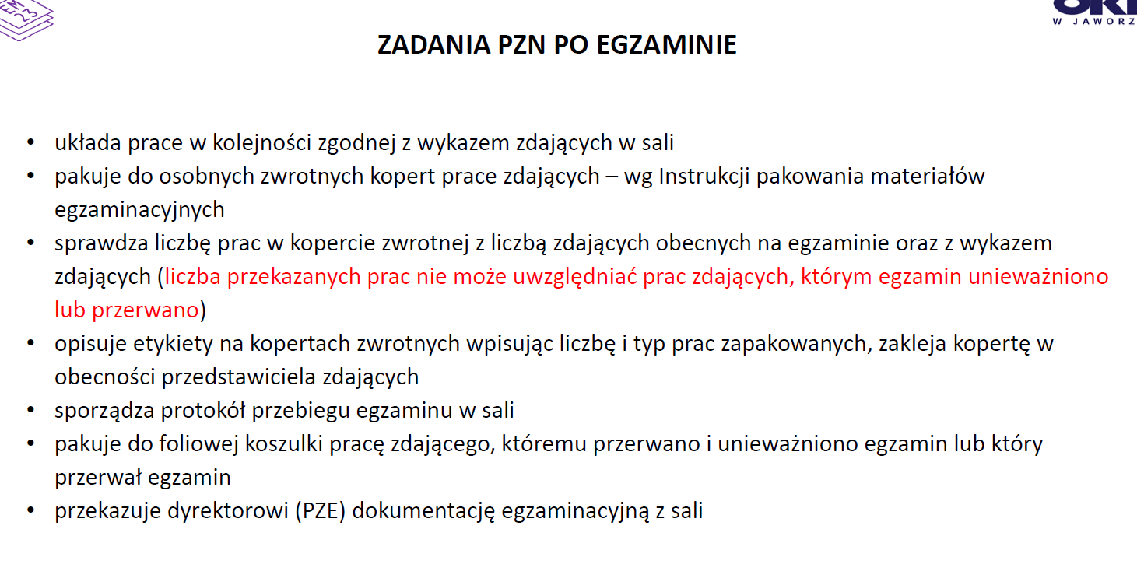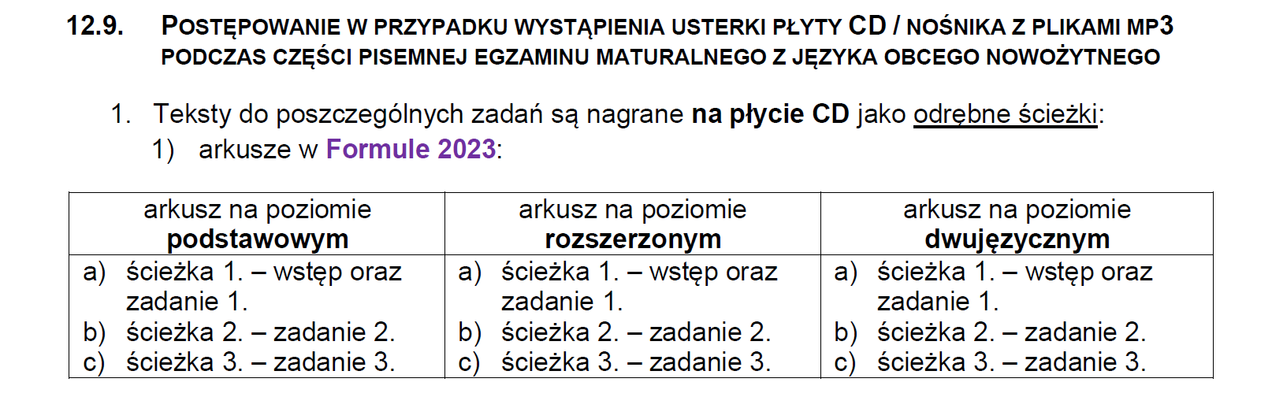
W przypadku wystąpienia usterki płyty CD (płyta nie odtwarza się lub zacina się) albo pliku mp3 i/lub odtwarzacza płyt CD albo urządzenia wykorzystanego do odtworzenia pliku mp3 przewodniczący zespołu nadzorującego, w porozumieniu z przewodniczącym zespołu egzaminacyjnego, przerywa pracę z arkuszem egzaminacyjnym, poleca uczniom zamknięcie arkuszy, a zespołowi nadzorującemu dopilnowanie, aby uczniowie zastosowali się do polecenia oraz podejmuje decyzję o wykorzystaniu płyty rezerwowej i/lub pozyskania od przewodniczącego zespołu egzaminacyjnego nowej kopii pliku mp3, i/lub rezerwowego odtwarzacza płyt CD, i/lub rezerwowego urządzenia do odtwarzania plików mp3.
Jeżeli usterka płyty CD lub odtwarzacza płyt CD wystąpiła od momentu włączenia płyty do rozpoczęcia nagrania do zadania 1., po wymienieniu płyty CD przewodniczący zespołu nadzorującego zapisuje na tablicy (planszy), w widocznym miejscu, nowy czas rozpoczęcia i zakończenia pracy z arkuszem:
1) pełne 120 minut – w przypadku arkusza na poziomie podstawowym (egzamin przeprowadzany w warunkach i formie dostosowanej do dysfunkcji jest odpowiednio przedłużony)
2) pełne 150 minut – w przypadku arkusza na poziomie rozszerzonym (egzamin przeprowadzany w warunkach i formie dostosowanej do dysfunkcji jest odpowiednio przedłużony)
Po zapisaniu czasu na tablicy (planszy) PZN włącza płytę rezerwową
Jeżeli usterka pliku mp3 lub urządzenia wykorzystanego do odtworzenia pliku mp3 wystąpiła od momentu uruchomienia odtwarzania pliku mp3 do rozpoczęcia nagrania do zadania 1., postępuje się w sposób opisany wyżej.
Jeżeli usterka płyty CD wystąpiła po rozpoczęciu nagrania do zadania 1., przewodniczący zespołu nadzorującego:
1) zapisuje na tablicy (planszy), w widocznym miejscu, czas rozpoczęcia przerwy związanej z wymianą płyty CD lub odtwarzacza płyt CD
2) wymienia płytę CD na rezerwową lub wymienia odtwarzacz płyt CD
3) zapisuje na tablicy, w widocznym miejscu, czas zakończenia przerwy związanej z wymianą płyty CD lub odtwarzacza płyt CD oraz nowy czas zakończenia pracy z arkuszem, wydłużając go odpowiednio o czas przerwy związanej z wymianą płyty CD lub odtwarzacza płyt CD
4) przechodzi do ścieżki odpowiadającej numerowi zadania, podczas którego wystąpiła usterka płyty CD lub odtwarzacza płyt CD (por. pkt 12.9.1.), i odtwarza nagranie.

Konieczność wymiany płyty CD / pliku mp3 należy każdorazowo odnotować w protokole
przebiegu części pisemnej egzaminu maturalnego z danego przedmiotu w danej sali
(załącznik 16.), a także w protokole zbiorczym przebiegu części pisemnej egzaminu
maturalnego z danego przedmiotu

Ważne:

W kolumnie H należy wpisać odpowiednio: O - obecny, N - nieobecny, P - przerwanie, U - unieważnienie
W kolumnie obok nazwiska wpisujemy „+” gdy praca jest oddana

- Na arkuszu zaznaczamy dostosowania! w przypadku zdających, którym – zgodnie z komunikatem dyrektora CKE – przyznano prawo do dostosowania warunków egzaminu maturalnego polegającego na zastosowaniu zasad oceniania rozwiązań zadań uwzględniających potrzeby edukacyjne oraz możliwości psychofizyczne zdającego i/lub prawo do nieprzenoszenia odpowiedzi na kartę, zaznacza przyznane tym zdającym uprawnienia, zamalowując odpowiednie pole na zeszycie zadań oraz na karcie odpowiedzi

Uczniowi podajemy kod zdającego – musi wpisać na arkuszu

Na kopercie bezpiecznej napisać kod szkoły tam gdzie miejsce na naklejkę!!!! Przewodniczący oraz 1uczeń z sali muszą być u p.Dyrektora 8:40

Szczegółowy opis znajduje się w Informacji o sposobie organizacji i przeprowadzania egzaminu maturalnego w Formule 2023 oraz w Formule 2015 obowiązująca w roku szkolnym 2025/2026

